答辩过程控制表上传及审核操作指南
- 上传【答辩过程控制表】
学生进入【工作台】，找到【答辩过程控制表】，点击【提交】，进入提交页面，
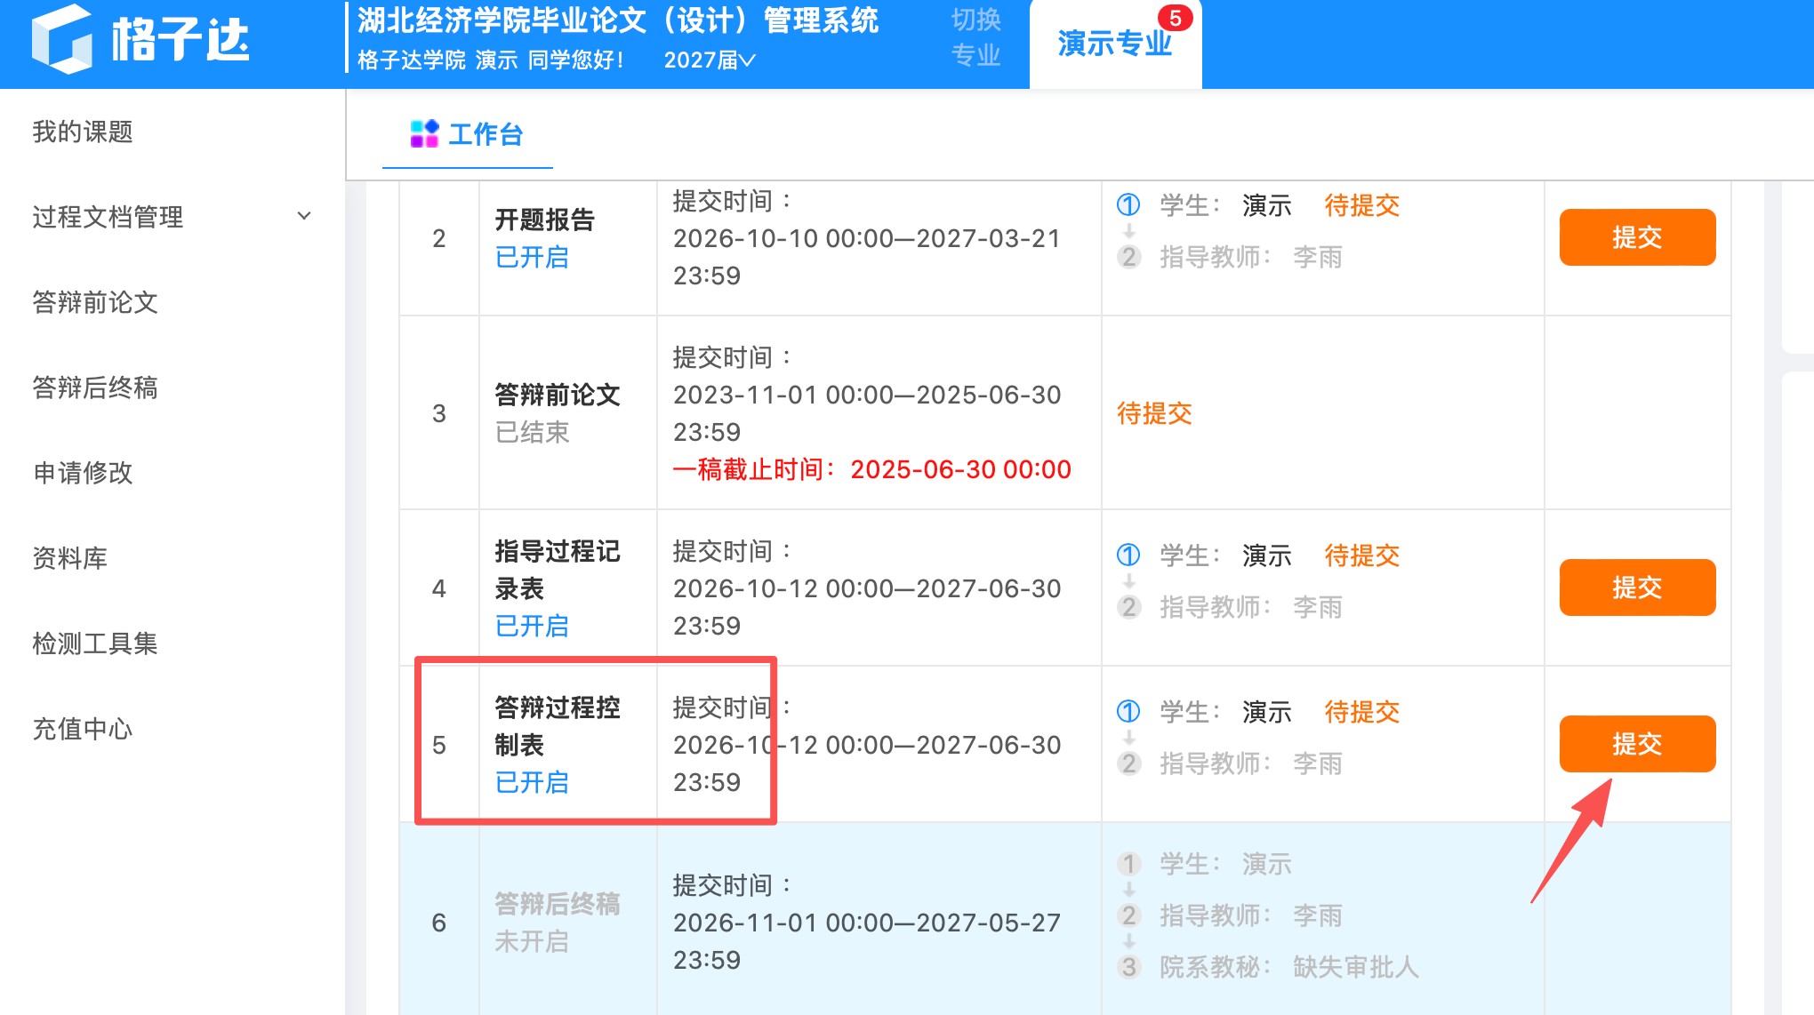
进入提交页面后，找到上传附件入口
注意：这里虽支持各种形式的上传，为了保证材料统一，请同学们上传pdf版本，答辩过程控制表请同学们线下填好并需老师签完字后再上传。
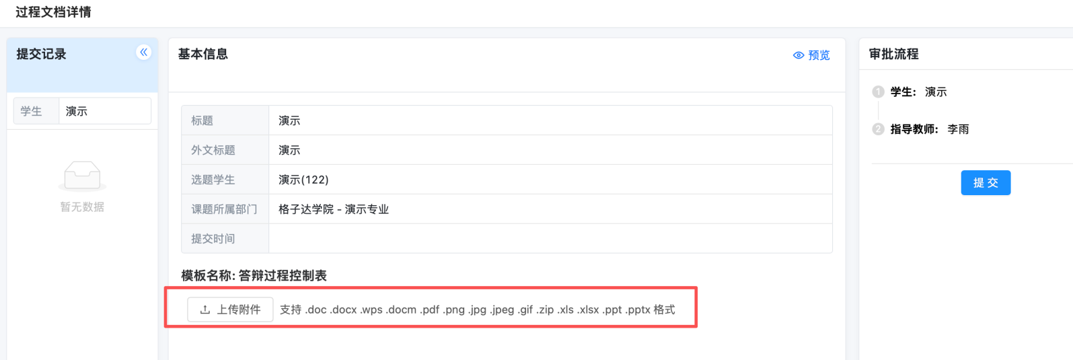

二、指导老师审批
进入到【工作台】页面。找到【答辩过程控制表】点击详情，即可看到学生的提交状态。
注意：需检查学生提交的文档内容是否完整，是否为pdf版本。
